ΜΑΘΗΜΑ: Βιολογία - Ενότητα 1
ΘΕΜΑ: Ποιος ζει με ποιον;

Στόχος: Να μάθεις πώς ζουν μαζί οι οργανισμοί στη φύση και να μπορείς να ξεχωρίζεις τη θήρευση, τον ανταγωνισμό και τη συμβίωση με απλά παραδείγματα.
Εισαγωγή
Στη φύση τα ζώα και τα φυτά δεν ζουν μόνα τους. Ζουν μαζί, επηρεάζουν το ένα το άλλο και δημιουργούν σχέσεις που βοηθούν τη φύση να λειτουργεί σωστά.
Τι σημαίνει “βιοτικές αλληλεπιδράσεις”;
Βιοτικές αλληλεπιδράσεις ονομάζουμε τις σχέσεις που έχουν οι οργανισμοί μεταξύ τους: όταν συνεργάζονται, όταν ανταγωνίζονται ή όταν ο ένας κυνηγά τον άλλον.
1. Τι είναι θήρευση;
Στη θήρευση, ένα ζώο (ο θηρευτής) κυνηγά και τρώει ένα άλλο ζώο (το θήραμα) για να πάρει ενέργεια.
Παραδείγματα:
- Η κουκουβάγια τρώει το ποντίκι

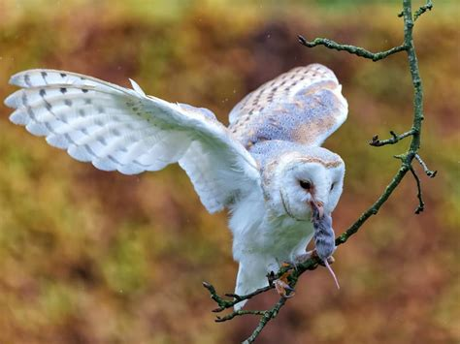

- Ο λύκος κυνηγά το ελάφι

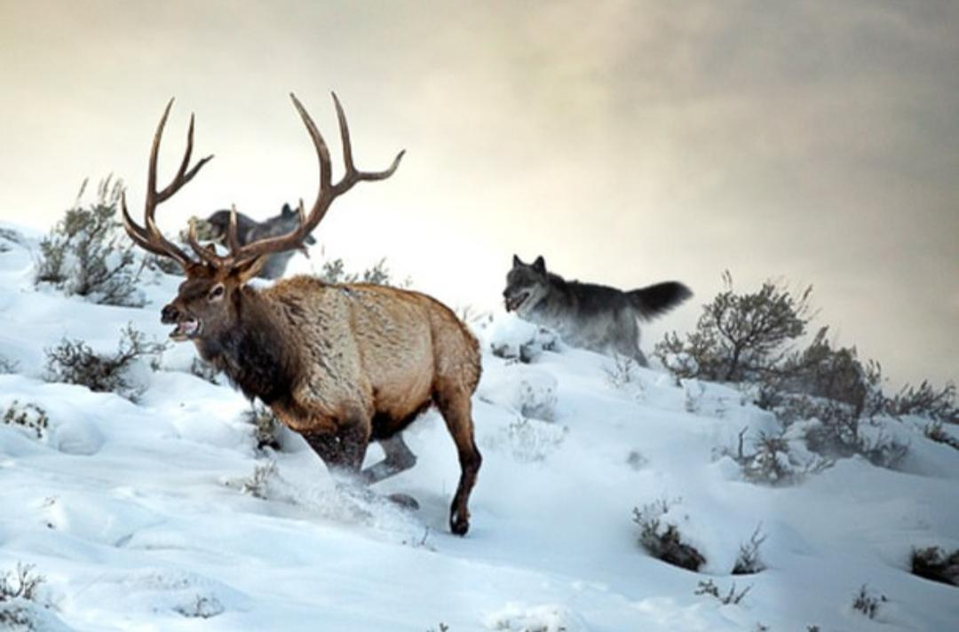

2. Τι είναι ανταγωνισμός;
Ανταγωνισμός υπάρχει όταν δύο οργανισμοί χρειάζονται το ίδιο πράγμα: τροφή, νερό, φως ή χώρο.
Παραδείγματα:
- Δύο φυτά στην ίδια γλάστρα «παλεύουν» για το νερό
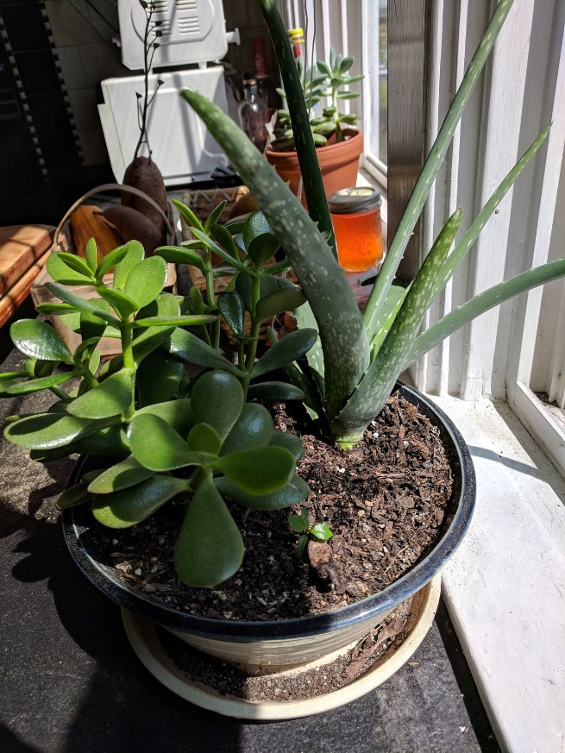
- Δύο κατσίκες ψάχνουν τροφή στο ίδιο σημείο
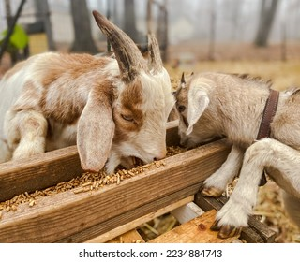
3. Τι είναι συμβίωση;
Στη συμβίωση, δύο οργανισμοί ζουν μαζί και ωφελούνται και οι δύο.
Παραδείγματα:
- Η μέλισσα παίρνει νέκταρ και το λουλούδι κάνει σπόρους.
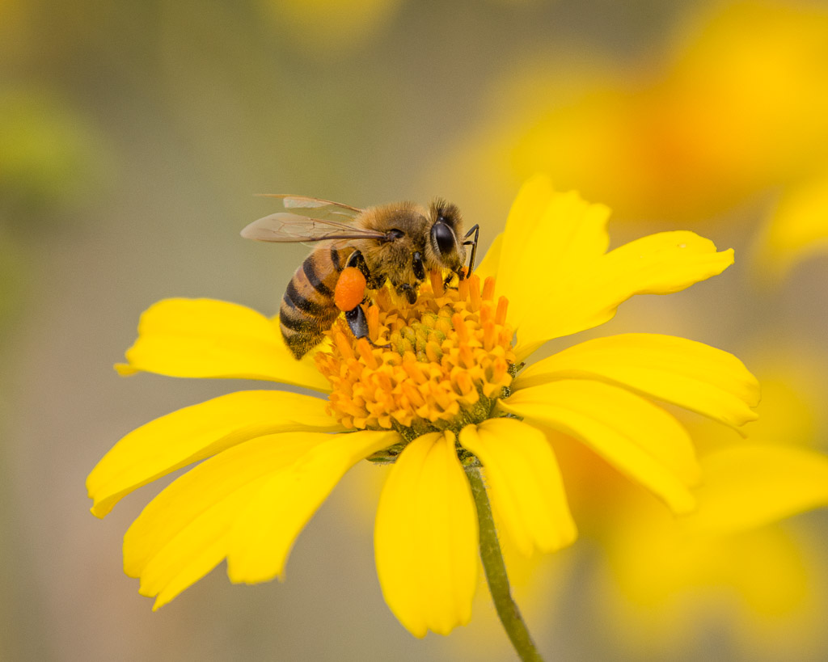

- Ένα μικρό ψάρι καθαρίζει ένα μεγαλύτερο.
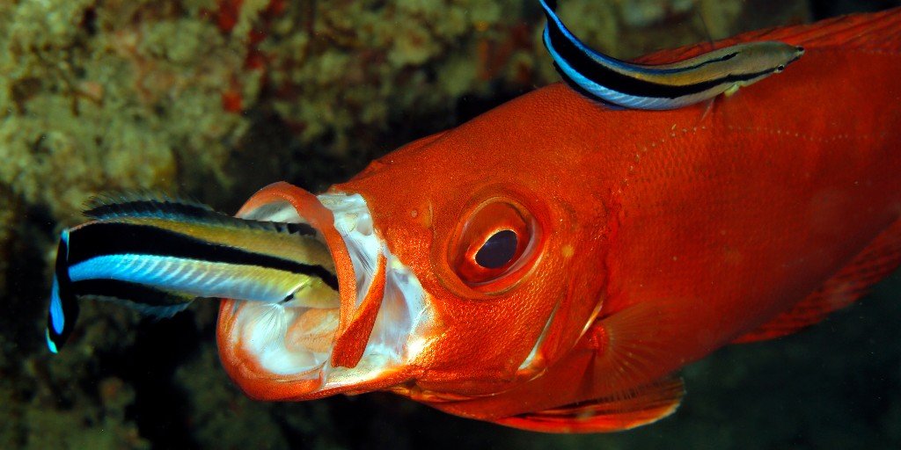

Γιατί είναι σημαντικές αυτές οι σχέσεις;
Οι βιοτικές αλληλεπιδράσεις βοηθούν τη φύση να μένει σε ισορροπία. Ρυθμίζουν τους πληθυσμούς των οργανισμών και προστατεύουν το περιβάλλον. Για παράδειγμα, όταν οι θηρευτές ελέγχουν τα φυτοφάγα ζώα, προστατεύεται η βλάστηση.
Βίντεο - Ενότητα 1: Βιοτικές Αλληλεπιδράσεις – Εκπαιδευτικό Βίντεο
Δες το μικρό εκπαιδευτικό βίντεο στην ενότητα «Πολυμέσα».
Το βίντεο δείχνει με απλό τρόπο τι είναι η θήρευση, ο ανταγωνισμός και η συμβίωση, με παραδείγματα από τη φύση.
Βεβαιώσου ότι οι ελληνικοί υπότιτλοι είναι ενεργοποιημένοι.
Τι να κάνεις στη συνέχεια;
- Μελέτησε το υλικό.
- Δες το βίντεο στην ενότητα «Πολυμέσα».
- Κάνε 2–3 ασκήσεις από τις «Ασκήσεις 1–4».
- Ολοκλήρωσε την «Εργασία 1» με ήχο, ζωγραφιά ή κείμενο.

